Trò chuyện ngày 20/11

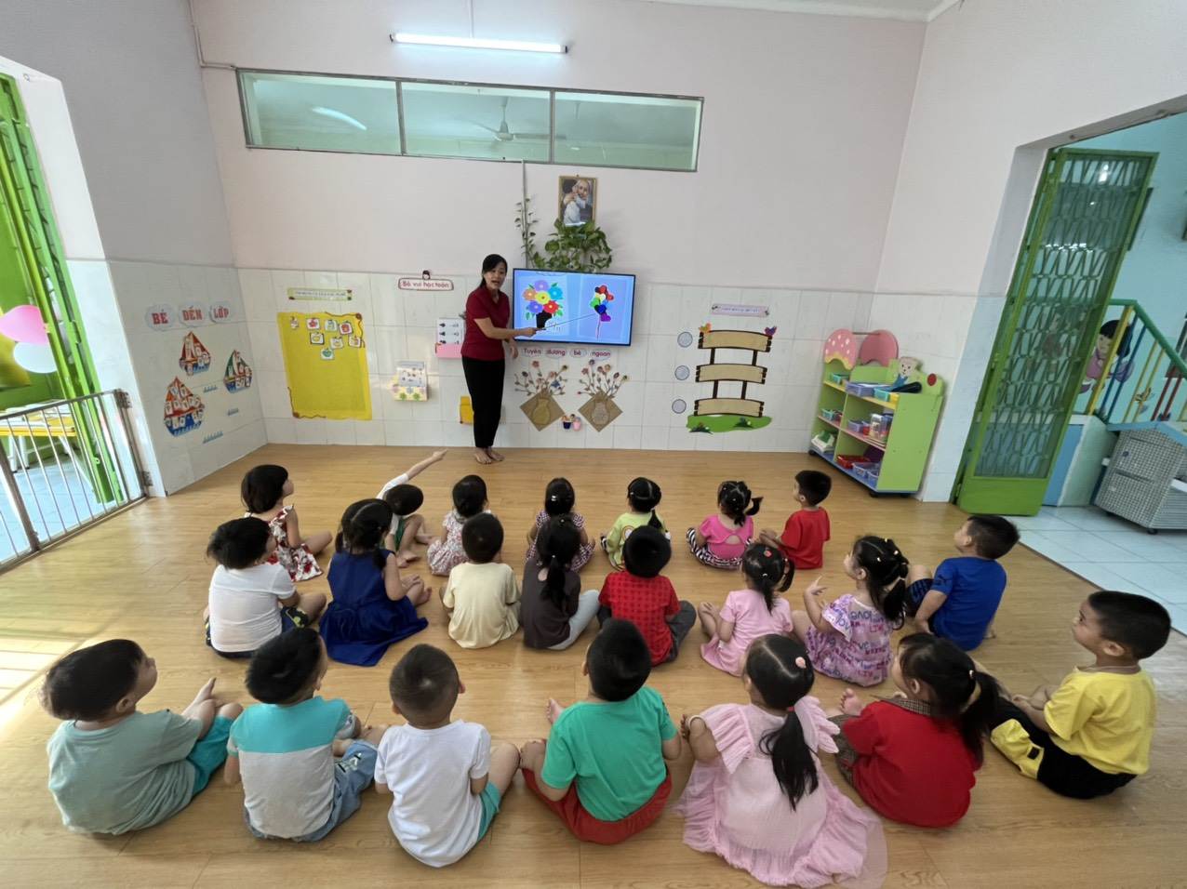

Quan sát các mẫu thiệp

Quan sát các mẫu thiệp

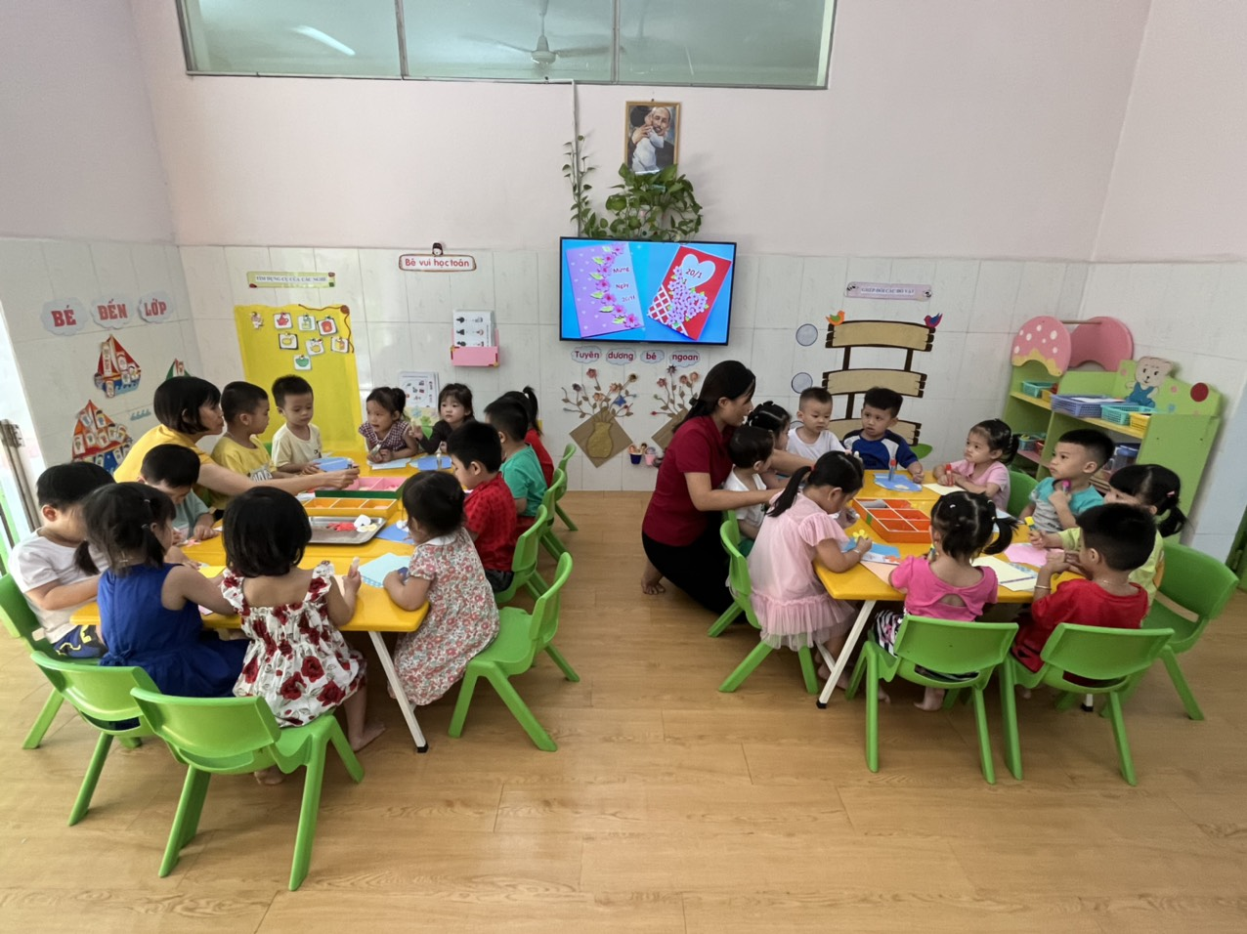Trẻ thực hiện

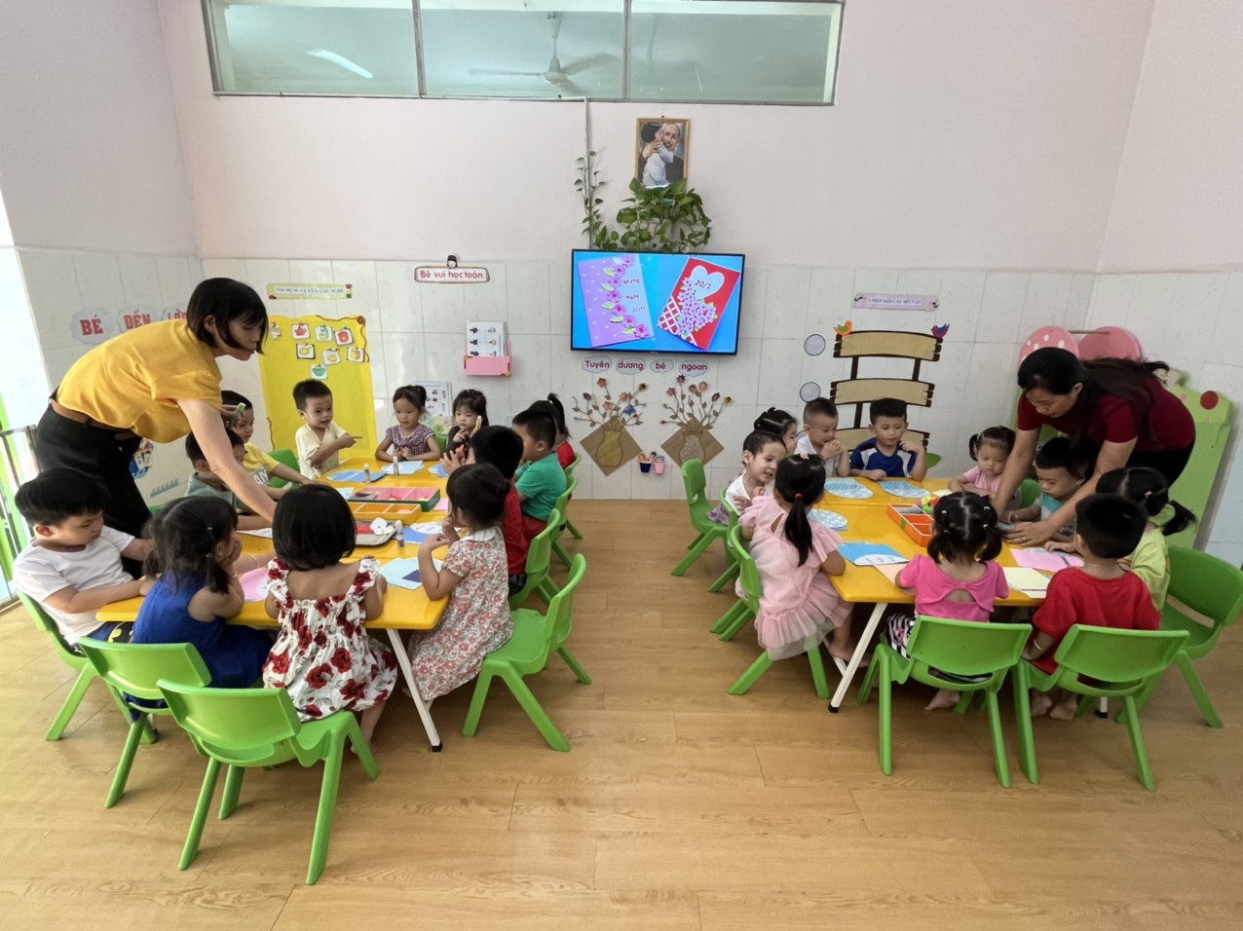Trẻ thực hiện

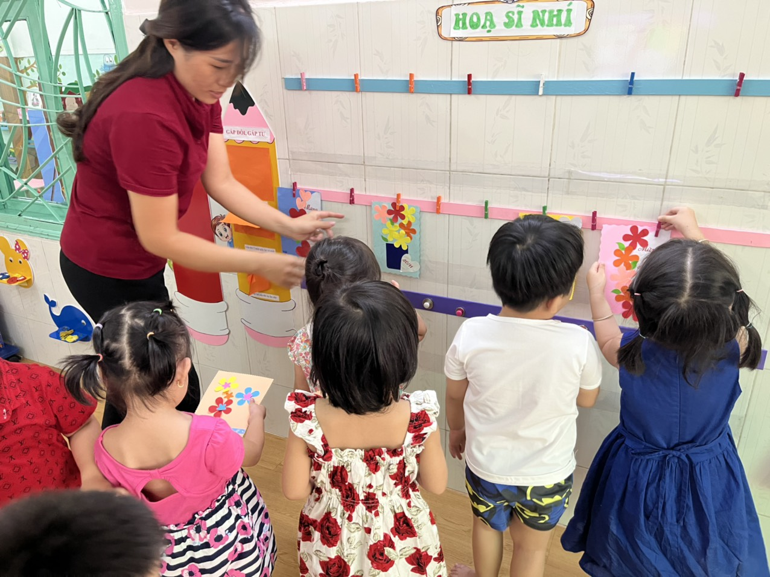Trẻ hào hứng được gắn sản phẩm của mình lên

Trẻ vui mừng nhận xét sản phẩm của mình và bạn

“Ò những tấm thiệp xinh quá”

Trẻ chơi trò chơi với cô